Электролизация Тест № 3 (вариант 1)
А1. Стекло при трении о шелк заряжается:
- положительно;
- отрицательно.
А2. Если наэлектризованное тело отталкивается от эбонитовой палочки, натертой о мех, оно заряжено:
1) положительно; 2) отрицательно.
A3. К шарику электроскопа прикоснулись отрицательно заряженной эбонитовой палочкой. Выберите правильное утверждение.
- стрелка заряженного электроскопа отталкивается от стержня;
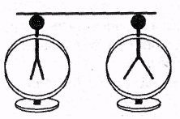
- общий заряд палочки и электроскопа увеличивается;
- электроскоп приобретает положительный заряд.
А4. Два электроскопа, один из которых заряжен, соединены стержнем. Из какого материала изготовлен стержень?
- из стали;
- стекла;
- алюминия.
А5. С одинаковой ли силой заряженный цилиндр действует на заряженные тела 1 и 2?
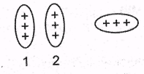
- с одинаковой;
- на первый - с большей силой;
3)на второй - с большей силой.
А6. В центре атома находится:
- электрон; 3) нейтрон.
- ядро;
А7. Вокруг ядра движутся:
1) электроны; 2) нейтроны.
А8. Ядро состоит из:
- протонов и электронов; 3) протонов и нейтронов.
- электронов и нейтронов;
А9. Протоны имеют... заряд, а нейтроны...
- положительный... отрицательный;
- положительный... заряда не имеют;
- отрицательный... положительный;
- отрицательный... заряда не имеют.
.А10. Атом, Потерявший или присоединивший электрон, называется:
- протоном; 3) ионом.
- нейтроном;
All. Атом гелия потерял один электрон. Будет ли он заряжен?
- атом будет нейтральным;
- атом будет положительным ионом;
- образуется отрицательный ион.
А12. В ядре натрия 23 частицы. Из них 12 нейтронов. Сколько в ядре протонов? Сколько атом имеет электронов, когда он электрически нейтрален?
1)11 протонов и 23 электрона;
- 35 протонов и 11 электронов;
- 11 протонов и 12 электронов;
- 11 протонов и 11 электронов;
- 11 протонов и 35 электронов.
А13. Тело заряжено отрицательно тогда, когда сумма всех положительных зарядов в теле:
- равна сумме всех отрицательных зарядов в нем;
- больше суммы отрицательных зарядов в нем;
- меньше суммы всех отрицательных зарядов в нем.
А14. Стекло при трении о шелк заряжается..., шелк...
- положительно... отрицательно;
- отрицательно... положительно;
- отрицательно... тоже отрицательно;
- положительно... тоже положительно.
А15. Что произойдет, если положительно заряженной палочкой коснуться отрицательно заряженного тела?
- часть электронов перейдет с палочки на тело;
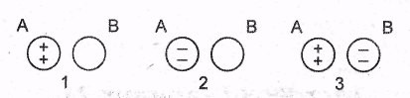
- часть электронов перейдет с тела на палочку.
А16. Выберите ту пару шариков, в которой электроны будут переходить от шарика А к шарику В, если их привести в соприкосновение.
- в первой; 3) в третьей.
- во второй:
А17. Вещества, по которым заряды передаются, называются... В этих веществах... свободные электроны.
- проводниками... не содержатся;
- изоляторами... не содержатся;
- проводниками... содержатся;
- изоляторами... содержатся.
А18. Какое из перечисленных веществ относится к проводникам?
- резина; 3) пластмасса.
- медь;
А19. Какое из перечисленных веществ относится к диэлектрикам?
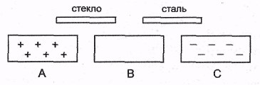
- сталь; 3) резина.
- медь; ,, •;
А20. Между двумя заряженными телами А и С помещено незаряженное тело В. Зарядится ли тело В, если его соединить с заряженными телами стеклянной и стальной палочками?
- не зарядится;
- зарядится положительным зарядом;
- зарядится отрицательным зарядом;
- зарядится и положительным и отрицательным зарядом.
В1. Почему при быстром перематывании пленки она приобретает способность прилипать к различным предметам?
В2. Каким знаком зарядятся листочки электроскопа, если к стержню поднести, не касаясь его, положительно заряженное тело?
В3. Вокруг ядра атома кислорода движется восемь электронов.
Сколько протонов имеет ядро кислорода?
С1. Металлическому шару сообщили отрицательный заряд. Как при этом изменяется его масса?
С2. Почему провода электрической сети прикрепляют к столбам при помощи фарфоровых держателей, а не прямо к металлическим крюкам?

'
Тест № 3 (вариант 2)
А1. При натирании о мех каучук электризуется:
1) положительно; 2) отрицательно.
А2. Если заряженное тело притягивается к стеклянной палочке, натертой о шелк, то оно заряжено:
1) положительно; 2) отрицательно.
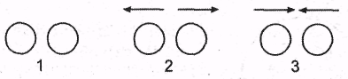
. A3. Какая пара шариков имеет одинаковые, одноименные заряды?
- первая; 3) третья.
- вторая;
А4. С одинаковой ли силой заряженный шар А действует на шары В и С? Шары В и С имеют равные размеры,
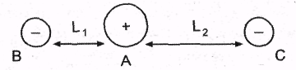
a l₁ < L₂.
- с одинаковой;
- на В - с большей силой;
- на С - с большей силой.
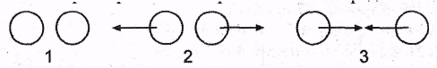
А5.Какая пара шариков имеет разноименные заряды?
- первая; 3) третья.
- вторая;
А6. Имеет ли заряд электрон?
- не имеет; 3) заряжен отрицательно.
- заряжен положительно;
А7. Имеет ли заряд протон?
- не имеет; 3) заряжен отрицательно.
- заряжен положительно;
А8. Имеет ли заряд нейтрон?
- не имеет; 3) заряжен отрицательно.
- заряжен положительно;
А9. Масса протона... массы нейтрона.
- немного меньше; 3) в 1840 раз меньше.
- в 1840 раз больше;
.А10. Масса протона... массы электрона.
- немного меньше; 3) в 1840 раз меньше.
- в 1840 раз больше;
АН. Что является главной характеристикой данного химического элемента?
- число электронов в атоме;
- число протонов в ядре;
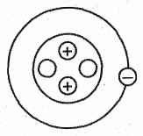
- число протонов и нейтронов в ядре;
- число нейтронов в ядре.
А12. На рисунке изображен атом гелия. Заряжен ли этот атом?
- заряжен положительно;
- заряжен отрицательно;
3)электрически нейтрален.
А13. Атом урана содержит 92 протона и 91 электрон. Заряжен ли этот атом?
- заряжен положительно; 3) электрически нейтрален.
- заряжен отрицательно;
А14. В ядре атома азота 14 частиц. Из них 7 протонов. Сколько электронов имеет атом в нейтральном состоянии? Сколько нейтронов?
- 7 нейтронов и 14 нейтронов;
- 7 электронов и 7 нейтронов;
- 14 электронов и 7 нейтронов;
- 21 электрон и 7 нейтронов;
- 7 электронов и 21 нейтрон.
А15. Электризация стекла и шелка при трении их друг о друга объясняется так. Атомы стекла... удерживают входящие в их состав электроны, чем атомы шелка.
1) слабее; 2) сильнее.
А16. В результате электризации на стекле образуется... электронов, а на шелке...
1) избыток... недостаток; 2) недостаток... избыток.
А17. Тело электризуется только тогда, когда оно... заряд.
- приобретает; 3) приобретает или теряет.
- теряет;
А18. Можно ли наэлектризовать металлический стержень путем трения, держа его в руке?
1) все тела при трении электризуются, наэлектризуется и металлический стержень;
2) нельзя, так как металл и тело человека - проводники. :
А19. Если к легкой гильзе, подвешенной на плети, поднести отрицательно заряженную палочку, то на ближайшем к палочке конце образуется... электронов и эта сторона зарядится...
- избыток... положительно;
- избыток... отрицательно;
- недостаток... положительно;
- недостаток... отрицательно.
А20. Так как на палочке и на той стороне гильзы, которая ближе к палочке... заряды, то гильза... палочке (палочки).
- одноименные... притянется к;
- одноименные... оттолкнется от;
- разноименные... притянется к;
- разноименные... оттолкнется от.
В1.Если в сухом помещении потереть сухой рукой надутый воздухом резиновый детский шар и поднести его к какому-либо предмету, то он прилипает к нему и держится много часов. Объясните явление.
В2. Тело зарядилось положительно: избыток или недостаток в нем электронов?
В3. Известно, что атом лития имеет три электрона. Начертите схему положительного и отрицательного ионов лития.
С1. Может ли атом водорода или другого вещества лишиться заряда, равного 0,5 заряда электрона?
С2. Металлический шар, имевший отрицательный заряд, разделили, и он стал электрически нейтральным. Можно ли сказать, что заряды на шаре исчезли?

Тест № 3 (вариант 3)
А1. Стеклянная бутылка при натирании о бумагу или шелк электризуется:
1) положительно; 2) отрицательно.
А2. К эбонитовой палочке, натертой о мех, притягиваются тела заряженные:
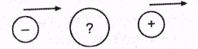
1.) положительным зарядом; 2) отрицательным зарядом.
A3. Какой заряд имеет шар?
- положительный;
- отрицательный.
А4. Будут ли взаимодействовать между собой наэлектризованные тела в космическом пространстве, где нет воздуха?
1) будут; 2) не будут.
А5. Вблизи заряженных тел действие поля..., а при удалении от
них...
1) слабее... сильнее; 2) сильнее... слабее.
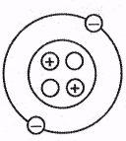
А6. Какой химический элемент изображен?
- литий;
- кислород;
- водород;
- азот;
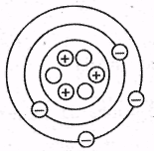
- гелий.
А7. Заряд протона... заряда (заряду) электрона.
- больше; 3) равен.
- меньше;
А8. На рисунке изображен атом лития. Заряжен ли этот атом?
- атом заряжен отрицательно;
- атом электрически нейтрален;
- атом заряжен положительно.
А9.От атома железа отделился один электрон. Зарядился ли при этом атом?
- стал отрицательным ионом;
- стал положительным ионом;
- остался нейтральным.
А10. В ядре атома бора 11 частиц. Из них 6 нейтронов. Сколько электронов имеет атом в нейтральном состоянии? Сколько протонов?
- 11 электронов и 5 протонов;
- 5 электронов и 11 протонов;
- 6 электронов и 5 протонов;
- 5 электронов и 5 протонов;
- 5 электронов и 6 протонов.
АН. Чем отличаются друг от друга атомы различных химических элементов?
- числом электронов;
- числом протонов в ядре;
- числом нейтронов в ядре;
- числом нейтронов и электронов.
А12. Атом нейтрален тогда, когда число протонов:
- равно числу нейтронов;
- меньше числа электронов;
- равно числу электронов;
- больше числа электронов;
больше числа нейтронов.
А13. В центре атома находится:
- электрон; 3) нейтрон.
- ядро;
А14. Вокруг атома находятся:
- электроны; 3) нейтроны.
- ядро;
А15. Тело заряжено положительно в том случае, когда сумма всех положительных зарядов в теле... сумме (суммы) всех отрицательных зарядов в нем.
- равна; 3) меньше.
- больше;
А16. Эбонит при натирании шерстью заряжается..., шерсть...
- положительно... отрицательно;
- отрицательно... положительно;
- отрицательно... тоже отрицательно;
- положительно... тоже положительно.
А17. Что произойдет, если отрицательно заряженной палочкой коснуться незаряженного тела? Часть электронов перейдет:
1) с палочки на тело; 2) с тела на палочку.
А18. Вещества, по которым передаются заряды, называют... В этих веществах... свободные электроны.
- проводниками... не содержатся;
- диэлектриками... не содержатся;
- проводниками... содержатся;
- диэлектриками... содержатся.
А19. Какое из перечисленных веществ относится к проводникам?
- эбонит; 3) стекло;
- бумага; 4) железо.
А20. Какое из перечисленных веществ относится к диэлектрикам?
- эбонит; 3) алюминий;
- медь; 4) железо.
В1. Почему между ремнем и шкивом, на который он надет, при работе проскакивает искра?
В2. Почему электризация трением раньше всего была замечена на непроводящих веществах?
В3. Металлический шарик зарядили отрицательно. Что можно сказать о соотношении между числом протонов и электронов в ядрах атомов шарика?
С1. Какие изменения произошли с атомом хлора, если он превратился в отрицательный ион?
С2. Что имеет большую массу: атом или положительный ион лития?

ЭЛЕКТРОДИНАМИКА
10. Основные понятия электростатики
Вариант 1
Часть А
А1. Какие из ниже перечисленных частиц обладают отрицательным зарядом?
1) атом 2) электрон 3) протон 4)нейтрон
А2. Эбонитовая палочка, потертая о мех, заряжается отрицательно и начинает притягивать легкие кусочки бумаги. Это объясняется тем, что...
- кусочки бумаги заряжаются отрицательным зарядом
- кусочки бумаги заряжаются положительным зарядом
- под действием электрического поля на ближнем к палочке кусочке бумаги образуется положительный заряд
- под действием электрического поля на ближнем к палочке кусочке бумаги образуется отрицательный заряд
A3. Пылинка, имеющая отрицательный заряд - е, при повышении температуры потеряла один электрон. Каким стал заряд пылинки? 1)0 2)-2е 3) + 2е 4) - е
A4. Верно ли утверждение:
Электрическое поле можно обнаружить по его действию на
A) мелкие кусочки бумаги
Б) подвешенный на нити положительно заряженный шарик
B) подвешенный на нити отрицательно заряженный шарик
1) Только А 2) Только Б 3) только В 4) А, Б и В
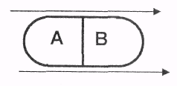
А5. Незаряженное тело из диэлектрика внесено в однородное электрическое поле, а затем разделено на части А и В. Какими электрическими зарядами будут обладать эти части после разделения?
- А - положительным, В - отрицательным
- А - отрицательным, В - положительным
- Останутся нейтральными
- Ответ неоднозначен
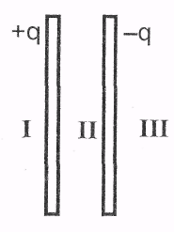
А6. Две очень длинные металлические пластины заряжены до зарядов +q и -q. В каком(-их) области(ях) пространства модуль силы, с которой электрическое поле действует на один и тот же заряд максимален?
1) Только I
2)II
3) I и III
4) Во всех областях пространства модуль силы одинаков

Часть В
В1. Чему равна масса того количества электронов, суммарный заряд которых равен заряду Земли: - 5,7•10⁵ Кл? Элементарный заряд равен - 1,6•10¯¹⁹ Кл, масса электрона равна: 9,1 • 10¯³¹кг. Полученный ответ выразите в мг и округлите до целых.
В2. Имеются три одинаковых заряженных шара. Заряды первого и второго из них равны соответственно -6 мкКл и 8 мкКл. После того, как эти шары были приведены в контакт, а затем разъединены, один из шаров соприкоснулся с третьим шаром, заряд которого стал равен ‒1 мкКл. Чему равен первоначальный заряд третьего шара? Ответ выразите в мкКл.

Вариант 2
Часть А
А1. Какие из ниже перечисленных частиц обладают положительным зарядом?
]) атом
2)электрон
3)протон
4)нейтрон
А2. Стеклянная палочка, потертая о шелк, заряжается положительно и начинает притягивать легкие кусочки бумаги. Это объясняется тем, что...
- кусочки бумаги заряжаются отрицательным зарядом;
- кусочки бумаги заряжаются положительным зарядом;
- под действием электрического поля на ближнем к палочке кусочке бумаги образуется положительный заряд;
- под действием электрического поля на ближнем к палочке кусочке бумаги образуется отрицательный заряд;
A3. Пылинка, имеющая положительный заряд + е, при повышении температуры потеряла один электрон. Каким стал заряд пылинки?
1)0 2)-2е 3) + 2е 4) - е
А4. Верно ли утверждение:
Электрическое поле можно обнаружить по его действию на
А) мелкие кусочки бумаги
Б) подвешенный на нити заряженный шарик
В)постоянный магнит
1) Только А 2) Только Б 3) только В 4) А и Б
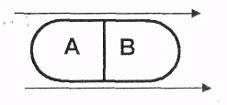
А5. Незаряженное металлическое тело внесено в однородное электрическое поле, а затем разделено на части А и В. Какими электрическими зарядами будут обладать эти части после разделения?
1) А - положительным, В - отрицательным
2) А - отрицательным, В - положительным
- Останутся нейтральными
- Ответ неоднозначен
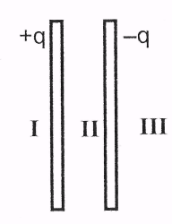
А6. Две очень длинные металлические пластины заряжены до зарядов +q и -q. В какой (их) области (ях) пространства модуль силы, с которой электрическое поле действует на один и тот же заряд минимален?
1) Только I 2)11
3)1 и III
4) Во всех областях пространства модуль силы одинаков
Часть В
B1. Чему равна масса электронов того количества электронов, суммарный заряд которых равен 1 Кл? Элементарный заряд равен - 1,6•10¯¹⁹Кл, масса электрона равна: 9,1•10⁻³¹ кг. Полученный ответ выразите в г и округлите до двух значащих цифр.
B2. Имеются три одинаковых заряженных шаров. Заряды первого и второго из них равны соответственно ‒4 мкКл и 6 мкКл. После того, как эти шары были приведены в контакт, а затем разъединены, один из шаров соприкоснулся с третьим шаром, заряд которого стал равен ‒3 мкКл. Чему равен первоначальный заряд третьего шара? Ответ выразите в мкКл.

ТС-5. Электризация тел. Электрическое поле. Строение атома
Вариант 1
1. При трении о шелк стекло заряжается...
А. положительно. Б. отрицательно.
2. Если наэлектризованное тело отталкивается от эбонитовой палочки, потертой о мех, то оно...
A. не имеет заряда.
Б. заряжено положительно.
B. заряжено отрицательно.
2. . На рисунке 50 изображены легкие шарики, подвешенные на шелковых нитях. Какой из рисунков соответствует случаю, когда шарики имеют одноименные заряды?
А. 1. Б. 2.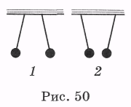
4. К шарику поднесена потертая о мех палочка (рис. 51). Какой по знаку заряд имеет шарик?
А. Положительный. Б. Отрицательный.
5. Как зарядится металлическое тело А, если к нему поднести заряженное тело В (рис. 52)?
A. Положительно.
Б. Отрицательно.
B. Нейтрально.
6. Каким стержнем — стеклянным, эбонитовым или стальным — нужно соединить электроскопы, чтобы они оба оказались заряженными (рис. 53)?
А. Стеклянным. Б. Эбонитовым. В. Стальным.
7. Медный стержень, имевший положительный заряд, разрядили, и он стал электрически нейтральным. Изменится ли при этом масса стержня?
А. Не изменится. Б. Увеличится. В. Уменьшится.
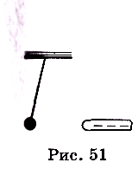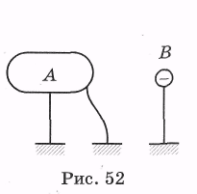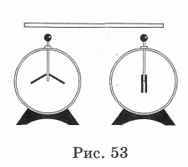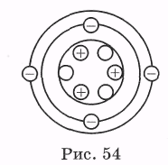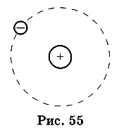
8. Какая частица имеет наименьший отрицательный электрический заряд?
А. Электрон. Б. Нейтрон. В. Протон.
9. На рисунке 54 изображена схема атома лития. Заряжен ли этот атом?
A. Атом заряжен отрицательно.
Б. Атом заряжен положительно.
B. Атом электрически нейтрален.
10. Какой химический элемент схематично изображен на рисунке 55?
А. Водород. Б. Литий. В. Гелий.

Вариант 2
1. При трении эбонитовой палочки о мех она заряжается...
А. положительно. Б. отрицательно.
2. Если наэлектризованное тело притягивается к стеклянной палочке, потертой о шелк, то оно...
A. заряжено положительно.
Б. заряжено отрицательно.
B. не имеет заряда.
3. На рисунке 56 изображены шарики, подвешенные на шелковых нитях. На каком из рисунков показаны шарики, заряженные разноименными зарядами?
А. 1. Б. 2.
4. К бузиновому шарику поднесена потертая о шелк стеклянная палочка (рис. 57). Какой по знаку заряд имеет шарик?
А. Отрицательный. Б. Положительный.
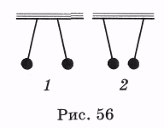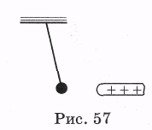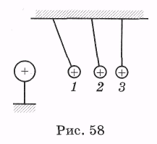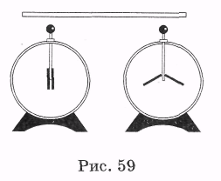
5. На какое из заряженных тел действует с меньшей силой заряженный шар (рис. 58)?
А. 1. Б. 2. В. 3.
6. Каким стержнем — медным, эбонитовым или стальным — соединены электроскопы (рис. 59)?
А. Медным. Б. Эбонитовым. В. Стальным.
7. Железный шар, имевший отрицательный заряд, разрядили, и он стал электрически нейтральным. Изменится ли при этом масса шара?
А. Не изменится. Б. Увеличится. В. Уменьшится.
8. Какие частицы входят в состав ядра атома?
A. Электроны и протоны.
Б. Нейтроны и протоны.
B. Электроны и нейтроны.
9. На рисунке 60 изображена схема атома водорода. Заряжен ли этот атом?
A. Атом заряжен отрицательно.
Б. Атом заряжен положительно.
B. Атом электрически нейтрален.
10. Какой химический элемент схематично изображен на рисунке 61?
А. Водород. Б. Литий. В. Гелий.
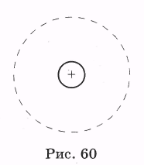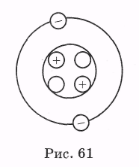

Электрические явления
1. Электризация тел. Электрическое поле
Вариант 1
Начальный (базовый) уровень
1. Положительно заряженное тело притягивает подвешенный на шелковой нити легкий шарик. Можно ли утверждать, что шарик заряжен отрицательно?
2. Что происходит при заземлении положительно заряженного тела?
3. Вокруг ядра атома кислорода движется 8 электронов. Сколько протонов имеет ядро атома кислорода?

Второй и третий уровни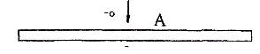
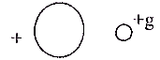
1. Мельчайшей капельке масла сообщили отрицательный заряд, и она медленно движется к пластинке А. Заряд пластинки можно изменять.
Что необходимо сделать, чтобы остановить движение капельки?
2. Укажите направление сил, действующих со строны электрического поля заряженного шара и поля внесенного в него заряда.

8 КЛАСС
Электрические явления
J. Электризация тел. Электрическое поле
Вариант 2
Начальный (базовый) уровень
1. Отрицательно заряженное тело притягивает подвешенный на шелковой нити легкий шарик. Можно ли утверждать, что шарик заряжен положительно'?
- Что происходит при заземлении отрицательно заряженного тела?
- Во сколько раз масса ядра атома кислорода больше массы ядра атома водорода?
Второй и третий уровни
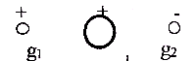
4 Укажите направление сил, действующих со стороны электрического поля заряженного шара и полей внесенных в него зарядов.
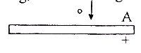
2. Мельчайшей капельке масла сообщили положительный заряд, и она медленно движется к пластинке А. Заряд пластинки можно изменять Что необходимо сделать, чтобы заставить капельку двигаться вверх?

